

M1 Cálculo integral FIN A

ACTIVIDAD 2

|  |  |
| --- | --- |
| **Tutor:** | **Marco Rivera Cruz** |
| **Estudiante:** | **José Ramón Ibáñez Posadas** |
| **Matricula:** | **BNL098377** |

|  |  |
| --- | --- |
| Monterrey, Nuevo León | Viernes, 19 de Enero de 2024 |

INTRODUCCIÓN

La resolución de integrales indefinidas es una parte fundamental del cálculo integral y desempeña un papel crucial en diversas disciplinas científicas y aplicaciones prácticas. La integración por partes es uno de los métodos esenciales que se utilizan para abordar integralmente funciones más complejas y se destaca por su versatilidad y aplicabilidad. Comprender estos métodos no solo es crucial para estudiantes de matemáticas y ciencias, sino que también tiene implicaciones prácticas en la resolución de problemas del mundo real. Estos métodos no solo son fundamentales para el avance en disciplinas matemáticas y científicas, sino que también tienen una amplia gama de aplicaciones en el mundo real.Los métodos de integración, incluida la integración por partes, son fundamentales para el estudio del cálculo integral, una rama esencial de las matemáticas. El dominio de estos métodos proporciona una base sólida para abordar problemas matemáticos y aplicaciones avanzadas en diversas disciplinas. Para nuestra actividad realizaremos una infografia con los aspectos más importantes de los temas correspondientes y resolveremos problemas usando mapa cognitivo.

DESARROLLO

INFOGRAFIA

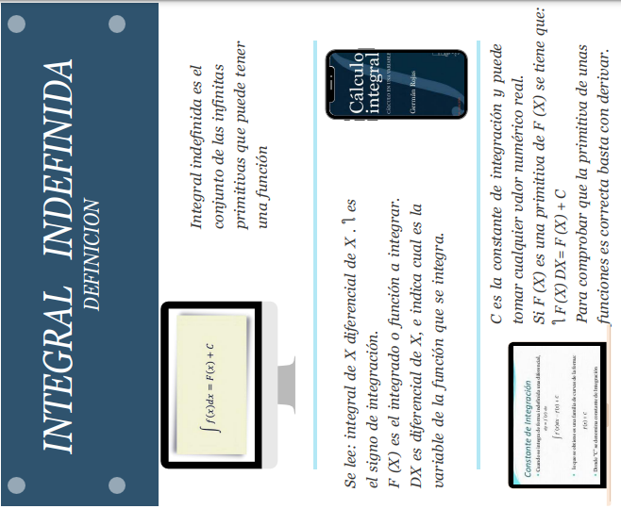

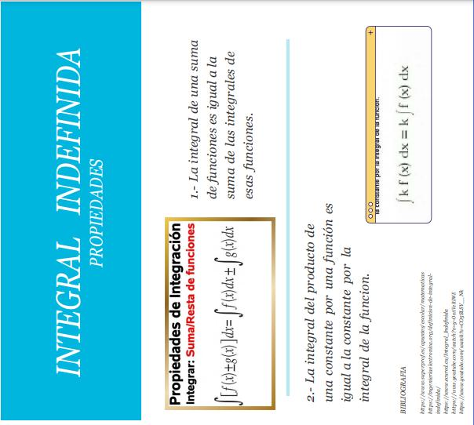

PROBLEMARIO

1. Resuelve los siguientes problemas utilizando el método de integración por partes
   1. Ejercicio 1 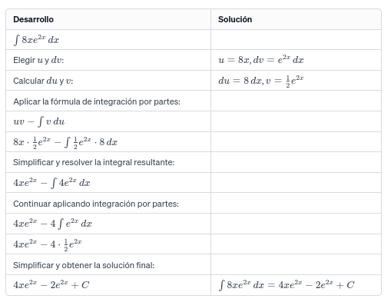
   2. Ejercio 2

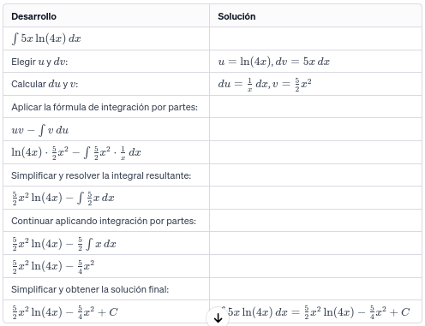

CONCLUSIÓN

En conclusión, comprender los métodos para la resolución de integrales indefinidas, con especial énfasis en la integración por partes, es de vital importancia tanto desde una perspectiva académica como en aplicaciones prácticas en la vida cotidiana. En resumen, los métodos de resolución de integrales indefinidas, como la integración por partes, no solo son herramientas abstractas en el ámbito académico, sino que tienen aplicaciones tangibles y significativas en diversas áreas de la vida cotidiana y en la solución de problemas del mundo real. Su conocimiento no solo amplía nuestras habilidades matemáticas, sino que también potencia nuestra capacidad para abordar y comprender situaciones complejas en la práctica.

BIBLIOGRAFÍA

Garza, B. (2014). Cálculo integral. México: Pearson Educación.

Santiago, R. et al. (2017). Cálculo integral. México: Pearson Educación.

Barrales, V. y Flores, M. (2014). Cálculo concepción dinámica. México: Patria.

Ramírez, I. y Palacios, L. (2017). Cálculo de varias variables. México: Patria.

UNAM. (2024). Portal Academico CCH. <https://portalacademico.cch.unam.mx/calculo2/la-integral-indefinida>

UNAM. (2023) Prometeo. <https://prometeo.matem.unam.mx/recursos/Bachillerato/DGEE_DGTIC_IMATE/recursos/3_072/index.html#:~:text=El%20m%C3%A9todo%20de%20integraci%C3%B3n%20por,xdu%E2%8B%85v.>